Городская конференция «Актуальные проблемы внедрения федеральных государственных образовательных стандартов в образовательных учреждениях города Рубцовска»
14.04.2017 г.

Технологическая карта мастер-класса МБОУ "Лицей "Эрудит", г. Рубцовск

Проектная команда: Денисенко Т. В., заместитель директора, Бобровская Е. В., учитель биологии, Булгакова О. М., учитель физики, Челнокова О. В., учитель математики, Курбатов А. Г., учитель информатики

Используемая технология: Workshop (воркшоп)– коллективное обучающее мероприятие, участники которого получают новые знания и навыки в процессе динамической групповой работы.

Тема мастер-класса: «ИТ – инструменты для повышения ИКТ компетентности педагогов и учащихся в условиях реализации ФГОС ООО»

Цель: развитие профессиональных компетенций педагогов в вопросах использования современных ИКТ средств обучения в образовательной деятельности в условиях реализации федеральных государственных образовательных стандартов.
Задачи:
- актуализировать представления участников мастер-класса об информационно-образовательной среде как обязательному условию реализации основной образовательной программы общего образования;
- познакомить с отдельными интерактивных средств обучения и особенностями использования в образовательной деятельности,
- формировать умения работать с программным обеспечением современных интерактивных средств обучения.

Описание мастер-класса
- Аннотация педагогического опыта педагогической команды по реализации РИП:
(5 мин)
Одной из главных задач общеобразовательных учреждений в условиях реализации ФГОС – это создание информационно-образовательных сред, которые помогли бы взаимодействию учащихся и учителей, а также самообразованию всех участников образовательного процесса. Современное образование вступило в новую стадию своего развития. В условиях открытой образовательной системы без введения в процесс обучения большого массива информационных ресурсов и умения их использовать, невозможно добиться заданного педагогического результата. Вместе с тем нельзя отрицать, что создание информационно - образовательной среды это не только чисто техническая задача. Для ее создания, развития и эксплуатации необходимо полностью задействовать методический, организационный и педагогический потенциал ОУ.
Поэтому современную систему образования невозможно представить без использования информационных технологий. У обучающихся необходимо формировать и развивать компетенции в области использования информационно-коммуникационных технологий (ИКТ).
Информационно-коммуникационная компетентность учащихся определяется как способность учащихся использовать информационные и коммуникационные технологии для доступа к информации, ее опознания-определения, организации, обработки, оценки, а также ее создания и передачи-распространения, которая достаточна для того, чтобы успешно жить и трудиться в условиях информационного общества.[]
Формировать и развивать ИКТ - компетентность учащихся может только ИКТ компетентный учитель. Поэтому в лицее в рамках реализации РИП реализуется Программа непрерывного повышения ИКТ компетентности учителя, которая является одним из показателей профессионализма учителя. Почему?
1- это ключевая компетентность для решения задач образования;
2. новая возможность для совершенствования учебно-воспитательного процесса, для получения новых знаний как ученика, так и учителя.
Учитывая вышеизложенные задачи методической службой лицея проведены семинары, мастер-классы по освоению новых ИТ- инструментов и Интернет-сервисов. В 2016-2017 учебном году в результате тесного сотрудничества проектной команде удалось повысить ИКТ - компетентность и достичь следующих результатов:
«Новая школа Алтая – новое качество образования – 2016»;
- второе место в краевом конкурсе "ИКТО-2016" в номинации "Информационно-образовательная среда ОУ";
- 1 мес то (победитель) в муниципальном этапе профессионального конкурса "Учитель года - 2016", второе место (лауреат) - "Учитель года-2017";
- 2 диплома V всероссийской научно-практическая конференция с международным участием «Школа IT-2016- сертификат участника (вошли в число 10 ОУ) Х фестиваля школ-лидеров системы образования края» за лучшее выступление в секции;
- диплом 1 степени XVIII Международная конференция НТР школьников «Старт в науку» Секция «Будущее ИТ-индустрии»;
- победа на ХI фестивале школ-лидеров системы образования края «Новая школа Алтая –2017».
Программа мастер-класса с использованием технологии Workshop –коллективное обучающее мероприятие, участники которого получают новые знания и навыки в процессе динамической групповой работы - направлена не только на знакомство с интерактивными ИТ-инструментами и Интернет-сервисами, но и умение ими пользоваться.

Планируемые образовательные результаты:
- участники мастер-класса овладели новыми ИТ-инструментами и Интернет-сервисами для решения педагогической проблемы - повышение качества ;
- вовлечение педагогических работников в проектную деятельность.
- сформирована мотивация к самообучению, саморазвитию.

3. Описание занятия с участниками мастер-класса с демонстрацией приемов эффективной работы с педагогами

Этапы занятия | Планируемая деятельность ведущего с описанием конкретных приемов организации деятельности участников мастер-класса | Планируемая деятельность участников мастер-класса | Комментарии (указание на используемые средства и др.)
Мотивационно-целевой блок (3 мин) | Ведущий предлагает приём "В поисках слова":  - Добрый день, уважаемые коллеги! При в ходе в наш уютный кабинет выберите себе стикер того цвета, который вам больше нравится. Из букв сложите название своей команды  (Ф, Г, О, С, Э, О, Р, И, М, О, И, О, С), не перепутав их. Всего четыре команды.  Приём "Акростих"  - Уважаемы члены команды расшифруйте названия («ФГОС общего образования», «Электронные образовательные ресурсы», «Интерактивные методы обучения», «Информационно-образовательная среда») и охарактеризуйте команду с помощь прилагательных, чтобы каждая буква из названия команды актуализировалась с ФГОС. | Педагог-ведущий предлагает участникам выбрать цветной стикер, расположенный на столе при входе | Начало - индуктор.  Эта игра способна увлечь и маленьких, и взрослых. В ходе этой игры вырабатывается стратегия поиска. Создается интригующая ситуация. Повышается интерес к занятию.  Презентация.
Презентация опыта ведущим. Постановка педагогической проблемы.  (3 мин.) | А сейчас внимание на экран:  Видеоролик лицея " Информационно-образовательная среда лицея: новые ноты для гармонии оркестра" (начало).  Почему ИОС сравниваем с оркестром?  Ведущий :"Информационные системы в современной школе сегодня превращаются в оркестр. Каждое приложение – это отдельный инструмент, который может играть как соло (решать определенную задачу), так и в составе камерного ансамбля (вместе с другими системами обеспечивать образовательный процесс). Разные партии – то исполняемые параллельно, то со сдвигом на несколько тактов – напоминают синхронный и асинхронный режим работы всего комплекса систем. На помощь приходит дирижер-тьютор, который создаёт единое гармоничное звучание всех инструментов".  Как добиться слаженной работы "оркестра"?  Один из путей эффективно использовать возможности ИОС и инновационных ИТ-технологий,  Какие же инструменты используем в лицее рассмотрим здесь и сейчас?  Тема мастер-класса: «Интерактивные ИТ – инструменты для повышения ИКТ компетентности педагогов и учащихся в условиях реализации ФГОС ООО» созвучна с темой РИП.  Цель: развитие профессиональных компетенций педагогов в вопросах использования современных ИКТ средств обучения в образовательной деятельности в условиях реализации федеральных государственных образовательных стандартов.  Задачи:  - актуализировать представления участников мастер-класса об информационно-образовательной среде как обязательному условию реализации основной образовательной программы общего образования;  - познакомить с отдельными интерактивными средствами обучения и особенностями использования в образовательной деятельности,  - формировать умения работать с программным обеспечением современных интерактивных средств обучения.  Выбор темы обусловлен тем, что одной из главных задач общеобразовательных учреждений в условиях реализации ФГОС – это создание информационно-образовательных сред, которые помогли бы взаимодействию учащихся и учителей, а также самообразованию всех участников образовательного процесса. Современное образование вступило в новую стадию своего развития. В условиях открытой образовательной системы без введения в процесс обучения большого массива информационных ресурсов и умения их использовать, невозможно добиться заданного педагогического результата. Вместе с тем нельзя отрицать, что создание информационно - образовательной среды это не только чисто техническая задача. Для ее создания, развития и эксплуатации необходимо полностью задействовать методический, организационный и педагогический потенциал ОУ.  Поэтому современную систему образования невозможно представить без использования информационных технологий. У обучающихся необходимо формировать и развивать компетенции в области использования информационно-коммуникационных технологий (ИКТ).  Информационно-коммуникационная компетентность учащихся определяется как способность учащихся использовать информационные и коммуникационные технологии для доступа к информации, ее опознания-определения, организации, обработки, оценки, а также ее создания и передачи-распространения, которая достаточна для того, чтобы успешно жить и трудиться в условиях информационного общества.[]  Формировать и развивать ИКТ - компетентность учащихся может только ИКТ компетентный учитель. Поэтому в лицее в рамках реализации РИП реализуется Программа непрерывного повышения ИКТ компетентности учителя, которая является одним из показателей профессионализма учителя. Почему?  1- это ключевая компетентность для решения задач образования;  2. новая возможность для совершенствования учебно-воспитательного процесса, для получения новых знаний как ученика, так и учителя.  Программа мастер-класса с использованием технологии Workshop (до- словно: цех, мастерская)–коллективное обучающее мероприятие, участники которого получают новые знания и навыки в процессе динамической групповой работы - направлена не только на знакомство с интерактивными ИТ-инструментами и Интернет-сервисами, но и умение ими пользоваться.  Клаус Фопель в своей книге «Эффективный воркшоп» описывает воркшоп как:  - интенсивное учебное мероприятие, на котором участники учатся, прежде всего, благодаря собственной активной работе;  - учебная группа, помогающая всем участникам стать по окончании обучения более компетентными, чем в начале;  - учебный процесс, в котором каждый принимает активное участие;  - учебный процесс, во время которого участники много узнают друг от друга;  - тренинг, результаты которого зависят, прежде всего, от вклада участников и в меньшей степени - от знаний ведущего;  учебный процесс, на котором в центре внимания - переживания участников, а не компетентность ведущего;  возможность открыть для себя, что знаешь и умеешь больше, чем думал до сих пор, и научиться чему-то от людей, от которых этого не ожидал [1].  Создается впечатление, что воркшоп - термин, который относится скорее к форме мероприятия, чем к содержанию. Если семинар, лекция, презентация, мастер-класс отвечают на вопрос «что?», то понятие воркшоп скорее отвечает на вопрос «как?». А значит, любое из вышеперечисленных мероприятий может быть воркшопом. И может им не быть. В чем же разница? Взаимодействие всех участников данного мероприятия на фоне сохранения духа мастерской, когда теория не существует в отрыве от практики, а обучение - в отрыве от действий - вот что отличает воркшоп от других форм мероприятий. Из пассивного слушателя участник превращается в активного творца учебного процесса.  Итак, творцы учебного процесса начнём действовать. | Участники просматривают видеофрагмент, отвечают на вопросу ведущего.  Участвуют в определении целей и задач  Совместно с участниками определяют цель и задачи мастер-класса. | Видеоролик.  Презентация.
Самостоятельная работа в группах. Практическая демонстрация приемов. Выполнение мини-проекта.  (15 мин.) | Деятельность членов команды.  Ведущий озвучивает задание для каждой группы - освоить новые "инструменты" для гармоничного звучания "оркестра" (ИОС), по окончании работы презентовать работу группы и ответить на вопросы:  1. Какие можно выделить преимущества использования ИТ-инструмента для всех участников образовательных отношений?  2. Какие недостатки?  Время работы в группе 15 мин. Презентация до 3 мин.  У нас работает консультационный пункт по работе в АИС "Сетевой край. Образование", включая МСОКО. Консультант - А. Г. Курбатов. Работаем в свободном режиме.  Для эффективной работы в каждой группе назначается тьютор - член педагогической команды лицея.  Работа с ИТ - инструментами и Интернет - сервисами, способствующими повышению ИКТ- компетентности всех участников образовательных отношений.  Тьюторы предлагают отдельные задание для каждой группы.  1) "ИОС" - изучение возможностей Интернет-сервиса "ХроноГраф"(редактор расписания).  2) "ЭОР" - изучение возможностей Интернет-сервиса "Wix" - конструктором сайтов, электронных газет  3) "ИМО" - изучение возможностей Интернет-сервиса "Test Pad" - создание логических игр, кроссвордов, тестов и опросов.  4) «ФГОС» - изучение возможностей карты понятий с использованием Программный продукт iMindМар | Самопределяются в группы.  Работают в группах под руководством инструкторов - выполняют мини-проект "Плюсы и минусы" предложенных ИТ-инструментов. Формулируют аргументы в пользу использования рассматриваемых инструментов. | Важнейший элемент технологии мастер-класса – групповая работа. Малые группы создаются по инициативе участников (выбор цветного стикера). Задание изучить особенности применения предлагаемого интернет-сервиса, выделить его преимущества и недостатки. участники свободны в выборе метода, темпа работы, пути поиска.
Защита мини-проектов  ( по 3 мин на проект - 12 мин.) | Ведущий предлагает участникам мастер-класса представить свои проекты  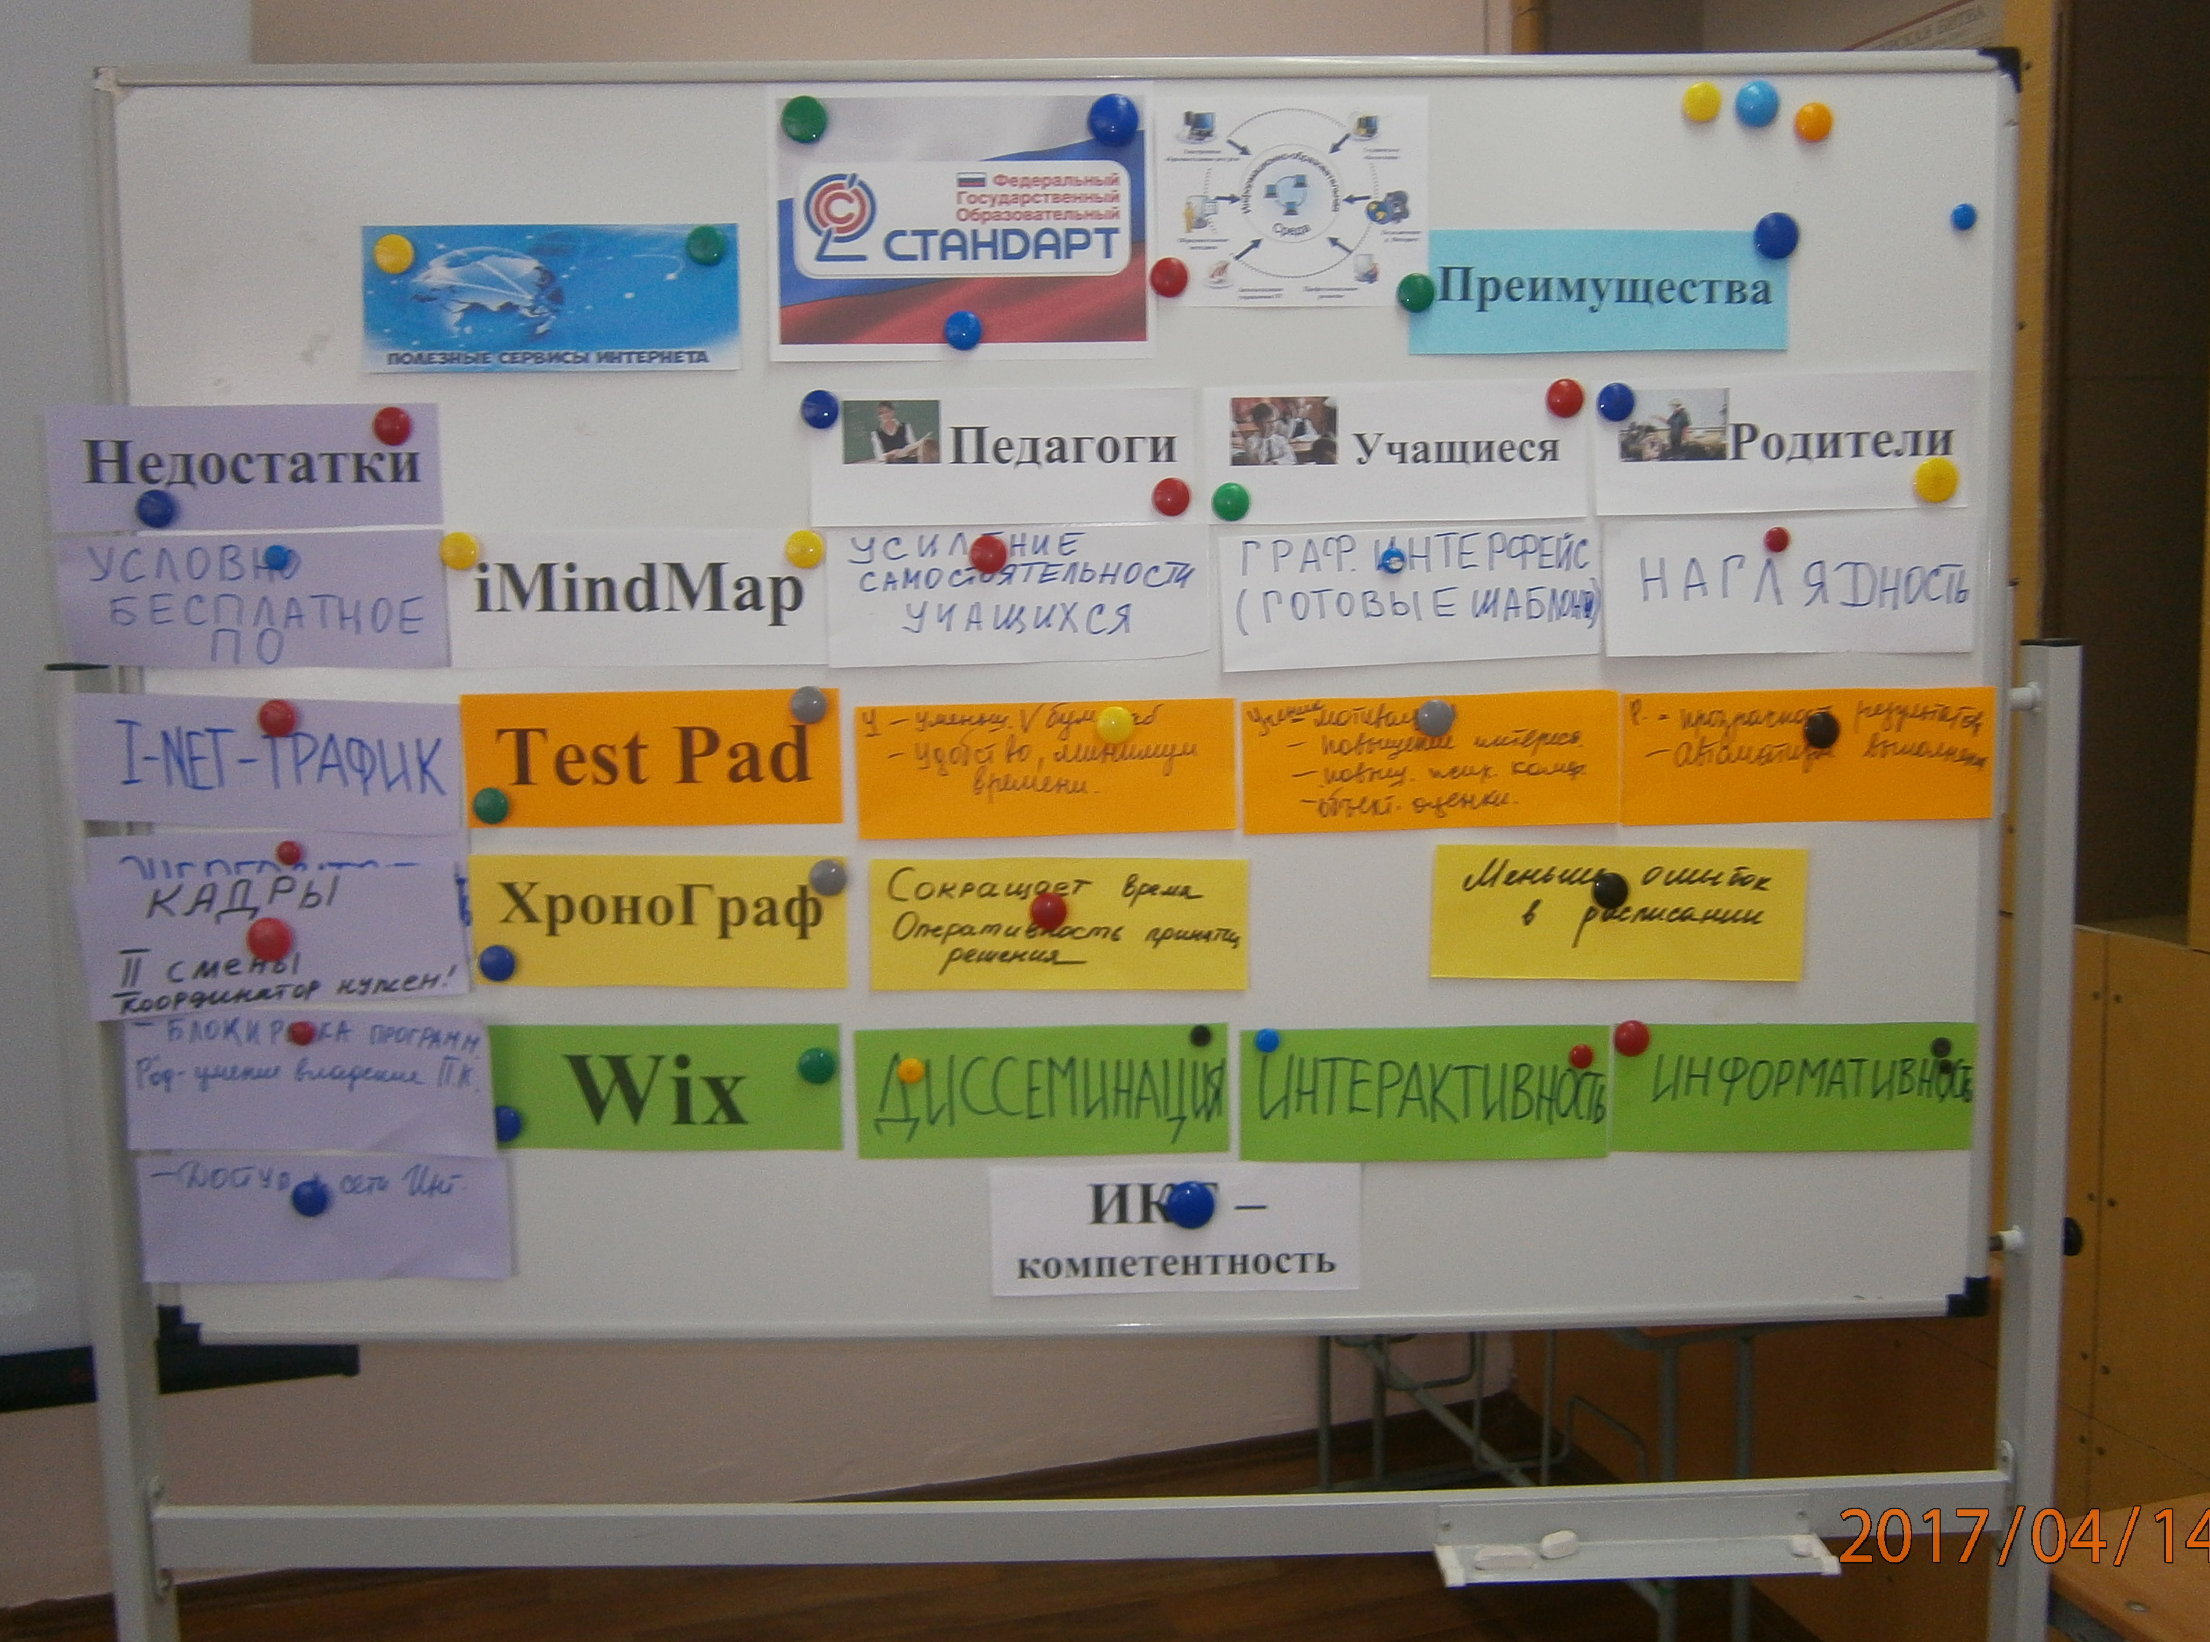 | Участники групп представляют результаты работы группы и определяют их преимущества и недостатки для повышения ИКТ-компетентности всех участников образовательных отношений. В результате на магнитной доске появляется Схема – проекта.
Рефлексия  (3 мин) | С помощью системы голосования  1. Были ли трудности в освоению новых ИТ - инструментов?  А) Да, ничего непонятно  Б) Нет, инструкции чёткие  В) Нет, инструмент мне знаком  2. Понятна ли вам была идея проекта лицея?  А) Да  Б) Нет  В) Затрудняюсь ответить  3. Считаете ли Вы предложенные ИТ-инструменты перспективными в деятельности педагогов, учащихся, администрации.  А) Да  Б) Нет  В) Затрудняюсь ответить | Отвечают на вопросы с помощью системы голосования.
Подведение итогов (2 мин) | Подводим итоги нашей работы. ИТ - инструменты могут использоваться всеми участниками образовательных отношений, вы не только теоретически изучили материал, но и отработали его на практике, тем самым повысили свою ИКТ-компетентность. и с помощью этих инстрементов наш оркестр зазвучит ещё слаженнее.  Возврат к видеофильму.  Участники мастер-класса получают заранее подготовленные членами команды буклеты об используемых ИТ-инструментах. | Высказывают отношение к проведённому мастер-классу. Проводят оценку в соответствии с предложенной анкетой. | Комментарий к используемой технологии, приёму
Итого - 40 мин.

[?] Пинаевская Т.А. Использование ИКТ-технологий на уроках математики [Текст] // Педагогическое мастерство: материалы II междунар. науч. конф. (г. Москва, декабрь 2012 г.). — М.: Буки-Веди, 2012.
[?] Пинаевская Т.А. Использование ИКТ-технологий на уроках математики [Текст] // Педагогическое мастерство: материалы II междунар. науч. конф. (г. Москва, декабрь 2012 г.). — М.: Буки-Веди, 2012.

